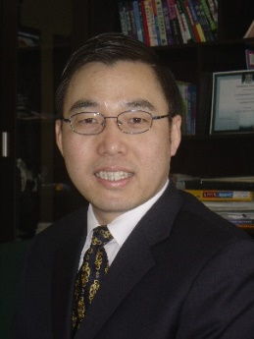

Dr. Mike Lee（李迈珂）简历

全球第一代互联网创业者；

纳斯达克上市公司联合创始人；

全球华裔影响力论坛执委副主席

上海市高层外籍专家

著名管理专家、著名企业家；

中欧工商学院MBA导师

中欧众创平台联合发起人、创业导师

DADO的创造者

区块链暨分布式技术启蒙思想家和投资家；

第一财经经济专家评论员

加拿大HCCC总商会创会长

主要成就和经历：

作为第一代互联网创业者，曾与其他伙伴共同创立了互联网纳斯达克上市公司；

作为CA-CH集团的董事长，领导国际化团队投资或直接运营的产业有网络科技产业、人工智能、大数据、健康生物医学、高科技园区建设、石油机械设备、酒店业等产业。CA-CH集团是IBM、SAP等巨型企业的战略合作伙伴。

作为管理专家，曾担任过德国利勃海尔集团高级顾问、GE中国事务高级顾问等十几家世界级企业的高级顾问。

作为创业导师，凝聚了多年来的商战经验：从零做起白手起家的经验和教训；从治理几个人的小型企业到管理上市公司和国际化集团的经验；从管理本土企业到欧美企业；从网络和AI高科技到快速消费品和普通连锁服务业；从创业者的领导力到企业组织的构建；从与国际化大公司到与中国政府的公关经验；直接传授给创业者和正在成长的企业领导者。任多家创新型企业的辅导者和投资者。

作为一个新技术的捍卫者和拥护者，与世界顶级的科学家尤其是获得诺贝尔的科学家有着较多的交流。可以为成长型的企业引进世界顶级人才或者顾问。

近年来，作为一名区块链领域的思想家，对区块链的现状、技术发展、以及区块链的未来走向，有清晰的构想和思考；也是区块链哲学意义的启蒙者；参与引领区块链的技术和发展，是EOS、BYTOM、Jibrel Network、Fusion、REMME、SMARTMESH等著名公司重要的投资者；也是多家世界级高科技公司高级顾问。

作为一名企业家、经济评论家、华侨领袖，多年来，曾多次受到包括江泽民、胡锦涛、李瑞环、温家宝、李鹏等在内的中国国家领导人的接见，同时，也多次受到加拿大前总理克雷蒂安、斯蒂文哈伯、美国前总统小布什、克林顿等领导人接见。曾获得PAN AMERICAN INTERNATIONAL EDUCATION FOUNDATION终身成就奖。